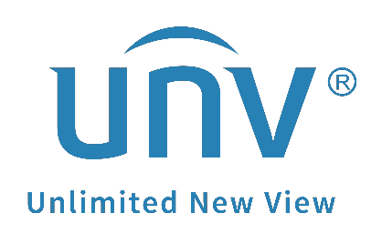

كيفية استكشاف الأخطاء وإصلاحها عندما تظهر الرسالة "Device Has Already Been Registered" عندما أحاول إضافته إلى تطبيق EZView أو EZCloud؟
كيفية استكشاف الأخطاء وإصلاحها عندما تظهر الرسالة
"Device Has Already Been Registered" عندما أحاول إضافته إلى تطبيق EZView أو EZCloud؟
الوصف
ملاحظة: تنطبق هذه الطريقة على معظم السيناريوهات. وإذا لم تجدي الطريقة نفعًا في حل مشكلتك، فيوصى باستشارة فريق الدعم الفني لدينا.
https://global.uniview.com/Support/Service_Hotline/
التجهيز
الفيديو: https://www.youtube.com/watch?v=4W0pm41s4Nk&list=PLrBaKYrUJkiv_ShCVIqTeIAsOxyFEljjR&index=7
أحيانًا عندما تحاول إضافة جهاز NVR أو الكاميرا إلى حساب في تطبيق EZView أو EZCloud، تظهر لك الرسالة "Device Has Already Been Registered". يرجع ذلك إلى أنه لا يمكن إضافة سوى جهاز واحد إلى حساب أساسي واحد في تطبيق EZView/EZCloud، ولكن أُضيف جهازك بالفعل إلى حساب آخر.
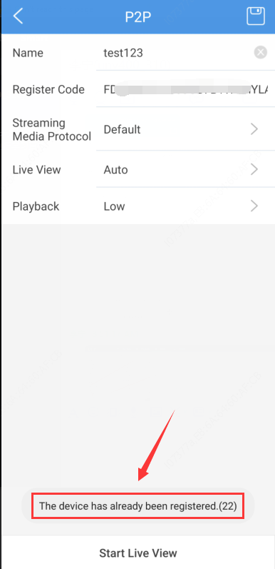
يمكنك إلغاء ربط الجهاز بالحساب القديم إما من واجهة ويب الجهاز أسفل المسار Setup>Network>EZCloud أو واجهة المُستخدِم الرسومية لجهاز NVR أسفل المسار Menu>Network>Basuc>EZCloud أولاً ثم حاول إضافته مرة أخرى إلى حسابك.
خطوات التشغيل
الطريقة 1
من واجهة ويب الجهاز
الخطوة 1: سجِّل الدخول إلى جهازك.
الخطوة 2: ابحث عن خيار Delete أو Log out أسفل المسار Setup>Network>EZCloud وانقر عليه، ومن ثم سيُحذف جهازك من حساب تطبيق EZView المُسجَل به سابقًا.
الخطوة 3: استخدم حسابك في تطبيق EZView لإضافة الجهاز.
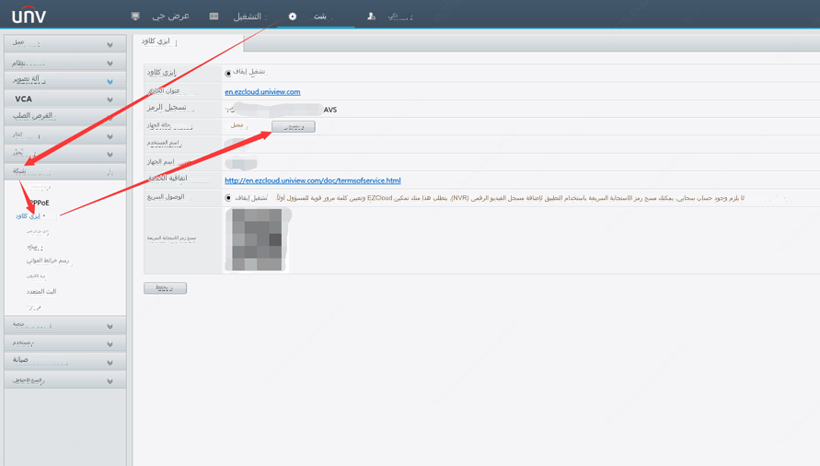الطريقة 2
من شاشة جهاز NVR/واجهة المُستخدِم الرسومية له
الخطوة 1: سجِّل الدخول إلى جهازك.
الخطوة 2: ابحث عن خيار Delete أو Log out أسفل المسار Menu>Network>Basic>EZCloud وانقر عليه، ومن ثم سيُحذف جهازك من حساب تطبيق EZView المُسجَل به سابقًا.
الخطوة 3: استخدم حسابك في تطبيق EZView لإضافة الجهاز.
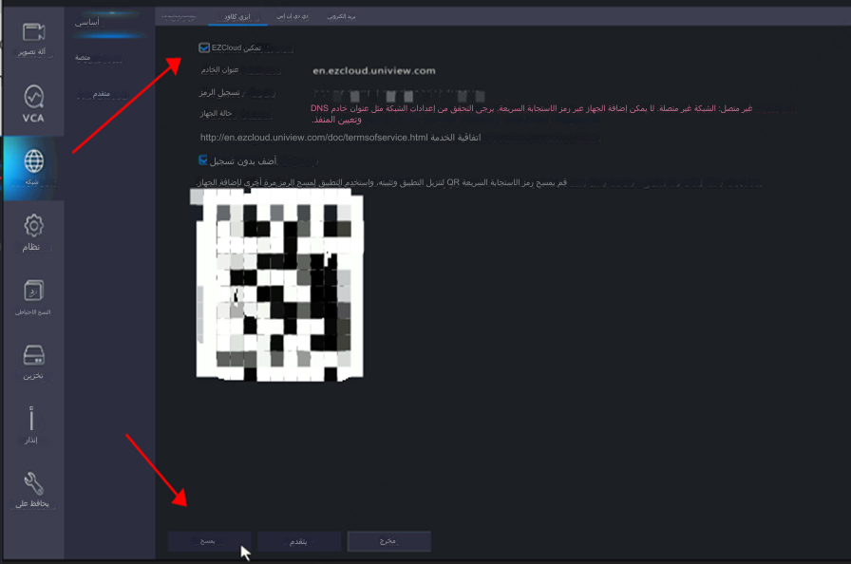
إذا لم تتمكن من العثور على زر Delete أو Logout أسفل الخيار EZCloud، فيرجى ترقية جهازك إلى الإصدار الأحدث ومتابعة كيف سيسير الأمر.
كيفية ترقية جهاز Uniview NVR عبر السحابة؟
الخطوة 1: تأكد من اتصال جهازك بالإنترنت وأن تطبيق EZCloud متصل.
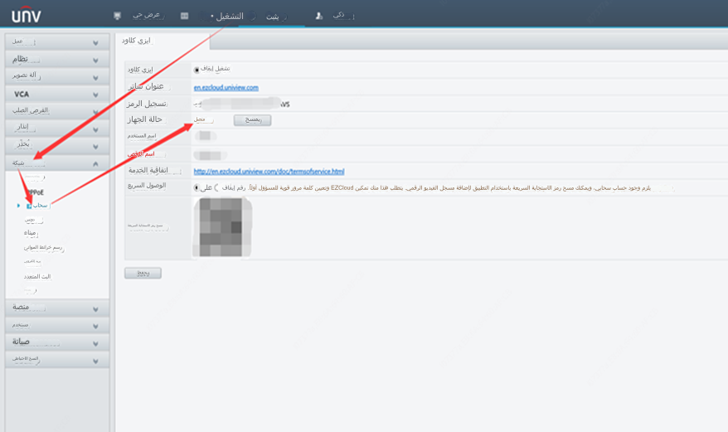
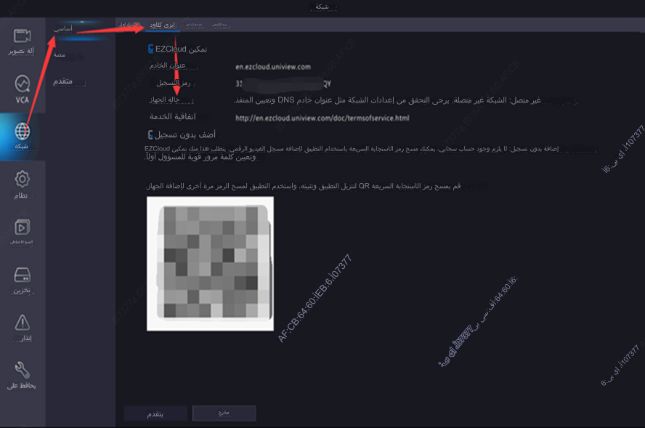
الخطوة 2: انقر فوق Check New Version في واجهة ويب جهاز NVR أسفل المسار Menu>Maintenance>Maintenance>Maintenance. ستظهر لك نافذة صغيرة تبين لك ما إذا كان يوجد أي برنامج ثابت جديد لجهاز NVR المتوفر لديك.
الخطوة 3: إذا تم اكتشاف وجود إصدار جديد، فيمكنك النقر فوق "Upgrade" لترقية جهاز NVR المتوفر لديك عبر السحابة.
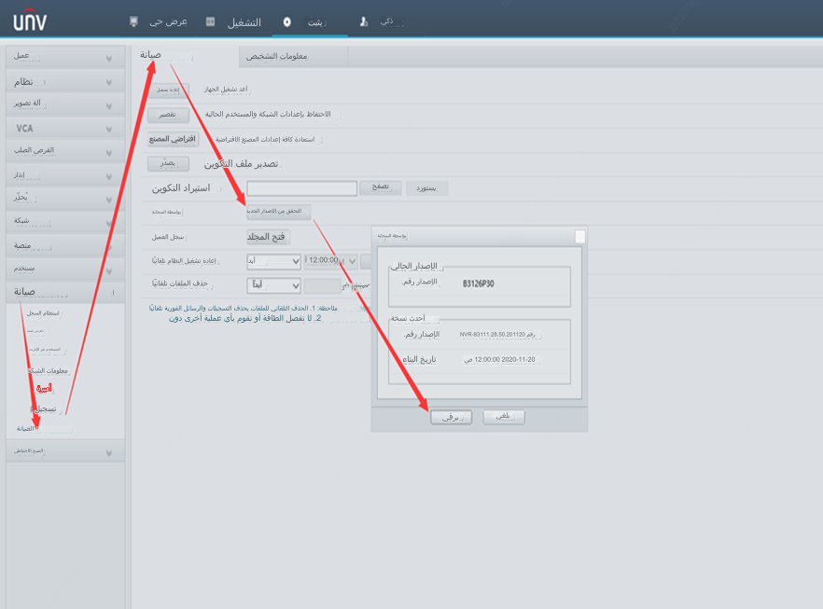
لن تختلف الخطوات تقريبًا في حالة التشغيل من خلال شاشة جهاز NVR.
الخطوة 1: انقر فوق Check أسفل المسار Menu>Maintain>Upgrade>Upgrade by Cloud لاكتشاف ما إذا كان يوجد برنامج ثابت جديد لجهاز NVR المتوفر لديك.
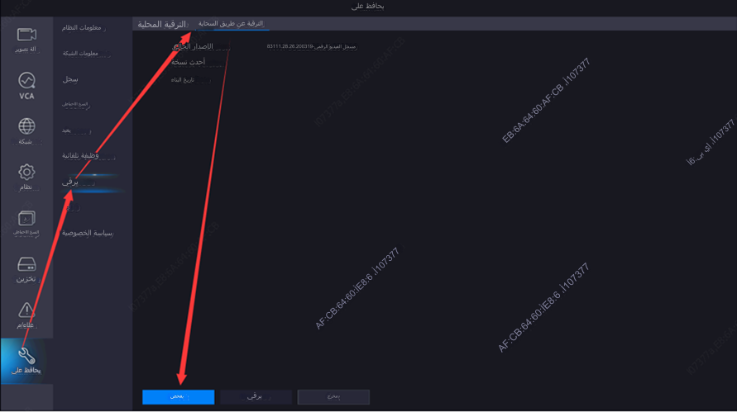
الخطوة 2: إذا تم اكتشاف وجود إصدار جديد، فيمكنك النقر فوق "Upgrade" لترقية جهاز NVR المتوفر لديك عبر السحابة.
إذا لم يظهر خيار "الحذف" أو "تسجيل الخروج" بعد إجراء الترقية، فيرجى إرسال صورة للعرض الكامل للكاميرا أو جهاز NVR وصورة الملصق الأبيض (بالرقم التسلسلي) الموجود على جسم الجهاز إلى arabicsupport@uniview.com، وسنساعدك في حل هذه المشكلة.

